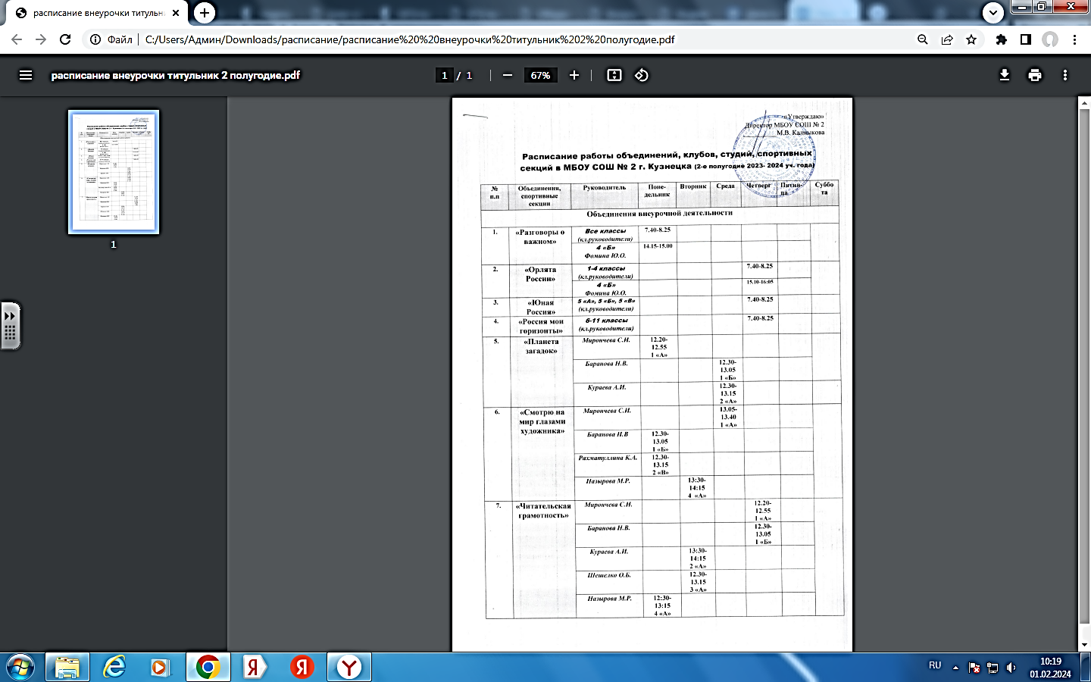

|  |  |  |  |  |  |  |  |  |
| --- | --- | --- | --- | --- | --- | --- | --- | --- |
| **Объединения внеурочной деятельности** | | | | | | | | |
| **№**  **п.п** | **Объединения, спортивные секции** | **Руководитель** | **Поне-**  **дельник** | **Вторник** | **Среда** | **Четверг** | **Пятни-**  **ца** | **Суббо-та** |
| **8.** | **«Мир профессий»** | ***Мирончева С.И.* 1 «А»** |  | **12.20-12.55** |  |  |  |  |
| ***Баранова Н.В.***  **1 «Б»** | **13.10-13.45** |  |  |  |  |
| ***Кураева А.И.***  **2 «А»** | **13:25-14:10** |  |  |  |  |
| ***Рахматуллина К.А.***  **2 «В»** |  |  | **13:25-14:10** |  |  |
| ***Шешелко О.Б.***  **3 «А»** |  |  |  | **12.30-13.15** |  |
| ***Андреева М.К***  ***3 «Б»*** |  |  |  |  | **12:30-13:15** |
| ***Назырова М.Р.***  **4 «А»** |  |  | **13:30-14:15** |  |  |
| ***Винокурова Н.В***  **4 «В»** |  |  | **13:30-14:15** |  |  |
| **9.** | **«Люби и знай родной край»** | ***Кураева А.И.*** | **12:30-13:15 2 «А»** |  |  |  |  |  |
| ***.***  ***Андреева М.К*** |  |  |  | **13:30-14:15**  **3 «Б»** |  |
| ***Винокурова Н.В*** |  | **13:30-14:15 4 «В»** |  |  |  |
| **10.** | **«Мир геометрии»** | ***Андреева М.К*** |  | **13:30-14:15 3 «Б»** |  |  |  |  |
| **11.** | **Школьный театр «Мхатик»** | ***Винокурова Н.В.*** | **12:30-13:15 4 «В»** |  |  | **12:30-13:15**  **4 «В»** |  |  |
| **12.** | **Заниматель-ная информатика** | ***Сапунова Н.В.*** | **14.25-15.10 2 «Б» 15.20- 16.05 2 «В»**  **16.15-17.00 6 «А»** | **14.25-15.10**  **3«А»**  **15.20-**  **16.05**  **3 «Б» 16.15-17.00**  **6 «Б»** | **14.25-15.10**  **4«А»**  **15.20-**  **16.05**  **5 «А» 16.15-17.00**  **5 «Б»** | **14.25-15.10**  **5«В»**  **15.20-**  **16.05**  **8«А»** | **9.25-10.10 4 «Б»** |  |
| **13.** | **«Краевед и патриот»** | ***Красильникова А.В.*** | **14.25-15.10 5 «А»** | **14.25-15.10 5 «Б»** | **14.25-15.10 5 «В»** | **14.25-15.10 6 «Б»** | **14.25-15.10**  **6 «А»** |  |
| ***Спирина О.А.*** |  | **7.40- 8.25 8 «Б»** |  |  | **14.25-15.10**  **7 «Б»** |
| **14.** | **Вокально-хоровая студия «Веснянка»** | ***Ярославцева М.В.*** | **13.20-14.05 2 «Б» 14.25-15.10 8 «А»** | **13.15-14.00**  **3»А» 14:05-14.55**  **7 «Б»**  **15.20-16.05**  **6 «Б»** | **12.30-13.15**  **4 «А»** |  |  |  |
|  | **Объединения, спортивные секции** | **Руководитель** | **Поне-**  **дельник** | **Вторник** | **Среда** | **Четверг** | **Пятни-ца** | **Суббо-**  **та** |
| **15.** | **Шахматный клуб «Белые**  **и черные»** | ***Маркитанова В.Н.*** |  |  |  | **13.20-14.05 2 «Б» 14.15-15.00 3 «А»** |  |  |
| **16.** | **«Детский фитнес»** | ***Исмаилова А.Р.*** |  |  |  | **13.15-13.50**  **1 «А»** |  |  |
| ***Позова Ю.С.*** |  |  |  |  | **14.25-15.10 5 «Б»** |
| **17.** | **Легкая атлетика** | ***Исмаилова А.Р.*** |  | **14.25-15.10 3 «Б»** |  |  |  |  |
| ***Строкин В.М*** |  | **14.25-15.10 6 «Б»** |  | **14.25-15.10 6 «А»** |  |
| ***Позова Ю.С.*** | **9.25- 10.10**  **4 «Б»** |  |  |  | **7:40-8:25**  **4 «А» 13.20-14.05 4 «В»** |
| **18.** | **«Футбол»** | ***Строкин В.М.*** |  | **17.00-17.45 5 «А»** |  | **17.00-17.45 5 «В»** |  |  |
| **19.** | **«Волейбол»** | ***Позова Ю.С.*** | **15.10-15.55 7 «Б»** |  |  |  |  |  |
| ***Маркитанова В.Н*** |  | **14:25-15:10 9 «Б»** | **14:25-15:10 9 «А»** |  |  |
| ***Строкин В.М.*** |  | **7:40-**  **8:25**  **9«В»** |  |  |  |
| **20.** | **«Настольный теннис»** | ***Маркитанова В.Н.*** | **14:25-15:10 11 «А» 15.20-16.05  10 «А»** |  | **15:20-16:05  8 «В»** |  |  |
| **21.** | **«Творческая мастерская моды»** | ***Захарова Т.А.*** |  | **14.25-15.10 8 «Б»** |  | **14:25-15:10**  **7 «В»** |  | **8.30- 9.15**  **5 «Б»**  **9.20-10.05**  **5 «В»**  **10.10-10.55**  **6 «А»**  **11.00-11.45**  **9 «Б»** |
|  | **Объединения, спортивные секции** | **Руководитель** | **Поне-дельник** | **Вторник** | **Среда** | **Четверг** | **Пятни-ца** | **Суббо-та** |
| **22.** | **«Юный конструктор»** | ***Зорин Н.А.*** |  | **14.25-15.10**  **6 «А»**  **15.15-16.00 6 «Б»** |  |  |  | **8.30- 9.15**  **5 «А» 9.20-10.05 5 «Б» 10.10-10.55 7 «А» 11.00-11.45 7 «Б»** |
| **23.** | **«Финансовая грамотность»** | ***Сущева Е.Г.*** |  | **7:40-**  **8:25 5 «В»** |  | **15.20-16.05 7 «Б»** |  |  |
| ***Кадырева С.А.*** |  | **7.40-8.25 9 «А»** | **7.40-8.25 7 «А»** |  |  |
| ***Мухина Г.В.*** |  |  | **14:25-15:10  8 «А»** |  |  |
| ***Ладышева С.А.*** |  | **7.40-8.25 9 «Б»** | **15.20-16.05 9 «В»** |  |  |
| ***Кабакова М.В.*** |  |  | **7.40-8.25 11 «А» 14.25-15.10 10 «А»** |  |  | **8:30-**  **9:15**  **10 «А»** |
| **24.** | **Заниматель-ный немецкий** | ***Валяева О.В.*** |  | **15.20-16.05 6 «Б»** |  | **15.20-16.05 7 «Б»** |  |  |
| ***Курмаева А.Ф.*** | **12.45-13.30 3 «Б»** |  | **14.25-15.10**  **6 «А»** | **13.20-14.05 2 «В»** | **9.25-10.10 4 «Б»** |
| **25.** | **Путешествие по лингвистике** | ***Курмаева А.Ф.*** | **7.40-8.25 7 «А»** |  |  |  | **14.25-15.10 7 «В»** |  |
| **26.** | **«Информати-ка в задачах»** | ***Сапунова Н.В.*** |  |  |  |  | **16.15-17.00**  **10 «А»** |  |
| **27.** | **Познава-тельная информатика** | ***Лисина Т.П.*** |  |  |  |  |  | **8.30- 9.15**  **9 «А» 9.20-10.05 9 «А» 10.10-10.55 11«А» 11.00-11.45 11«А»** |
|  | **Объединения, спортивные секции** | **Руководитель** | **Поне-дельник** | **Вторник** | **Среда** | **Четверг** | **Пятни-ца** | **Суббо-та** |
| **28.** | **«Физика вокруг нас»** | ***Мухина Г.В.*** |  | **7:40- 8:25 11 «А»** | **7:40-8:25 10 «А»** |  | **7:40-8:25 9 «Б»** |  |
| **29** | **«Русская словесность»** | ***Паршина Н.Н.*** |  | **14.25-15.10**  **8 «В»** | **14.25-15.10**  **9 «В»** | **14.25-15.10**  **9 «Б»** |  |  |
| ***Вилкова Т.А.*** | **14.25-15.10**  **8 «Б»** | **14.25-15.10**  **5 «В»** | **14.25-15.10**  **6 «Б»** |  |  |
| **30.** | **Хореографическая студия «Радуга»** | ***Ярославцева М.В.*** |  |  | **13.30-15.00**  **3 классы млад-шая группа**  **15.20- 16.50 8-10 классы  стар-шая группа** |  | **14.25-15.55 5-7 классы**  **Средняя группа** |  |
| **31.** | **Футбольный клуб  «Огонь»** | ***Строкин В.М.*** |  | **15.20- 18.00** |  | **15.20- 18.00** |  | **9:00 12:30** |

|  |  |  |  |  |  |  |  |  |
| --- | --- | --- | --- | --- | --- | --- | --- | --- |
| **32.** | **Секция**  **греко-римской борьбы** | ***Юдин М.А.*** | **17.00-18.30** |  | **17.00-18.30** |  | **17.00-18.30** |  |
| **33.** | **Тяжёлая атлетика** | ***Карпов А.Ю.*** | **14:25-18:10** |  | **14:25-18:10** |  | **14:25-18:10** |  |
| **34** | **Легкая атлетика** | ***Исмаилова А.Р.*** | **16:00-17:30** |  | **15:20- 16:50** |  | **15:20-16:50** |  |
| **35.** | **Юный натуралист** | ***Мелентьева Н.Д.***  ***Трофимова Т.М.*** | **12:35-**  **14.05 2 «Б»** | **12:00- 12:45 1 «А»**  **12.55-14:25 2 «В»** | **12:35-**  **14.05 2 «Б»** |  | **12:15-**  **13:00**  **1 «А»**  **13.10-14:40**  **2 «В»** |  |
| **36.** | **«Школьный спортивный клуб «Богатырь»» (ШСК)**  Согласно плану работы ШСК «Богатырь» на 2023-2024 учебный год | | | | | | | |